

|  |
| --- |
| **Езиков тест**  **Ръководство за участниците в мобилност** |
| **Научете чужди езици с OLS**  **по програма „Еразъм+“**  **немски – английски – испански**  **френски – италиански – нидерландски** |
|  |

© 2015 г. ALTISSIA International S.A. Всички права запазени.

Последна актуализация: 18.09.2015 г.

Съдържание

1. Въведение 2

1.1 Каква е целта на настоящото ръководство? 2

2. Системни изисквания 3

3. Достъп и влизане в уебсайта на OLS по програма „Еразъм+“ 4

4. Попълване на профила в OLS по програма „Еразъм+“ 6

5. Достъп до езиковия тест към OLS по програма „Еразъм+“ 9

6. Провеждане на езиковия тест към OLS по програма „Еразъм+“ 12

6.1 Граматика 12

6.2 Лексика 15

6.3 Основни фрази за комуникация 16

6.4 Слушане с разбиране 17

6.5 Четене с разбиране 20

7. Резултатите от езиковия тест 22

8. Служба за техническа поддръжка 27

9. Data protection 28

9.1 Disclaimer 28

9.2 Privacy statement 29

9.2.1 What personal information do we collect, and for what purpose? 30

9.2.2 Who has access to your information and to whom is it disclosed? 31

9.2.3 How do we protect and safeguard your information? 32

9.2.4 How can you verify and rectify your information? 32

9.2.5 How long do we keep your data? 32

9.2.6 Contact information 33

9.2.7 Recourse 33

9.2.8 Legal basis 33

9.3 Copyright 34

9.4 Contact 34

9.5 Cookies 35

# Въведение

Добре дошли в езиковия тест към OLS по програма „Еразъм+! Настоящото ръководство е изготвено специално, за да Ви представи езиковите тестове към онлайн езиковата подготовка и има за цел да гарантира, че резултатите Ви ще отразят по най-добрия начин езиковите Ви познания по конкретния език, на който ще работите или следвате по време на своя срок на мобилност.

* 1. Каква е целта на настоящото ръководство?

Настоящото ръководство съдържа инструкции, които ще Ви помогнат да положите бързо и ефективно своя езиков тест.

Най-напред ще научите какви са изискванията на информационната система, за да използвате OLS, а също така и как да влезете в OLS. Щом получите достъп до акаунта си, ще можете да разгледате езиковия тест, за да видите как е структуриран и какви умения се оценяват в него. Накрая ще Ви дадем няколко полезни съвета как да се възползвате по най-добрия начин от резултатите си.

# Системни изисквания

По-долу са изброени минималните системни изисквания, необходими за успешното провеждане на езиковия тест към OLS по програма „Еразъм+“ онлайн:

* Операционна система: Windows 8, Windows 7, Windows XP, Windows Vista, MAC OS X® 10.1;
* Разделителна способност на екрана: 1024 x 768
* Стандартна аудио карта
* Високоговорители или слушалки
* Браузър: Internet Explorer® 7 или по-нова версия; Mozilla Firefox 3.6 или по-нова версия; Chrome 10 или по-нова версия; Safari 5 или по-нова версия
* Adobe® Flash Player 11.1.102.55 или HTML5
* Широколентова интернет връзка (DSL/кабелен интернет)

# Достъп и влизане в уебсайта на OLS по програма „Еразъм+“

Преди да получите достъп до езиковите тестове към OLS по програма „Еразъм+“, трябва да активирате своя потребителски акаунт. Би трябвало да сте получили автоматично генериран имейл, в който са указани Вашите данни за влизане. Просто последвайте предоставената в имейла връзка, за да активирате акаунта си.

За да влезете, въведете потребителското име и паролата, които сте получили в имейла от своята изпращаща институция / организация.

След като активирате акаунта си към OLS по програма „Еразъм+“, идете на следния URL адрес: [http://erasmusplusols.eu,](http://www.erasmusplusols.eu/) за да влезете в началната страница на OLS по програма „Еразъм+“.

За достъп до страницата за влизане щракнете върху бутона „Влизане“в горния десен ъгъл на страницата.

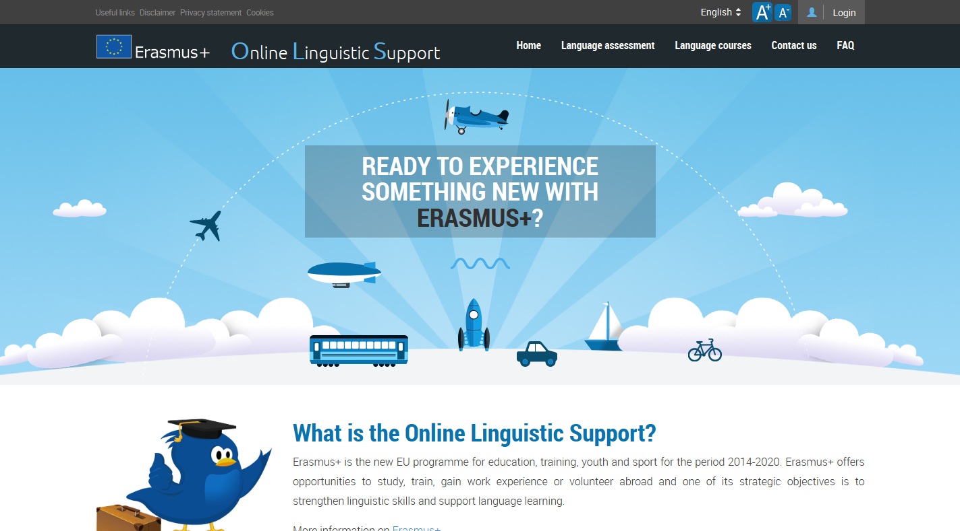

В случай че не помните паролата си, щракнете върху връзката **Забравихте паролата си?**.

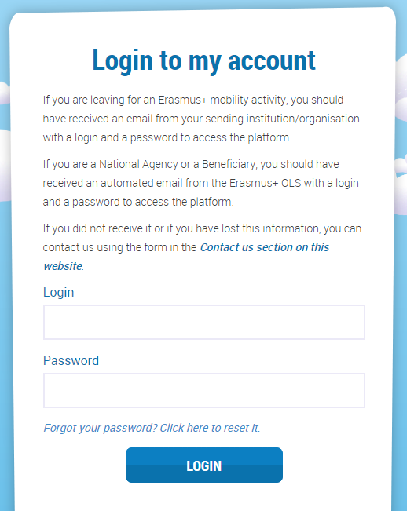

Ако срещнете затруднения, свържете се с екипа за техническа поддръжка към OLS по програма „Еразъм+“, като щракнете върху **За контакти** в горния десен ъгъл на екрана.



# Попълване на профила в OLS по програма „Еразъм+“

Щом влезете в системата, от Вас се изисква да редактирате профила си, като попълните личните си данни, както и данните, свързани с Вашата мобилност по програма „Еразъм+“ (вид мобилност, държава по местоназначение, начална и крайна дата на Вашия срок на мобилност). Полетата, маркирани с червена звездичка * , са задължителни (всички полета са задължителни).

Езикът на теста, който ще положите съгласно посоченото в полето **Език, по който се полага тест**, е избран от Вашата изпращаща институция / организация като основен език за обучение по време на Вашия срок на мобилност. Не може да променяте това поле. Ако смятате, че езикът не е посочен правилно, моля не продължавайте да попълвате профила си, а се свържете незабавно със своята изпращаща институция / организация.

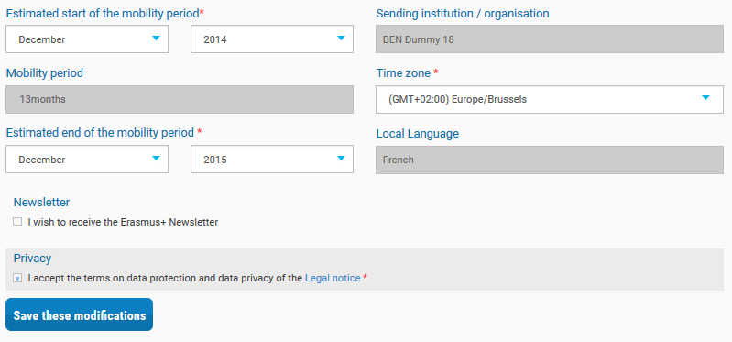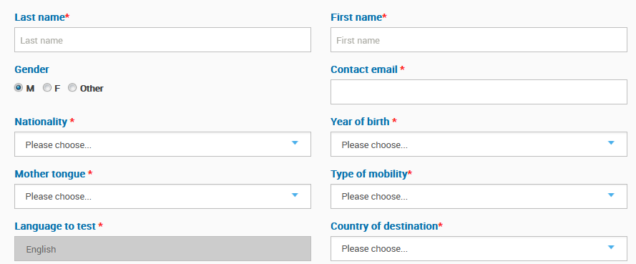

На страницата с Вашия профил е възможно да видите полето „Официален език“. Вашата изпращаща институция / организация може да избере „официалния език“, в случай че резултатът от Вашия първи езиков тест съгласно CEFR е между нива В2 и С2. Тази опция е възможна единствено ако официалният език на държавата, в която ще осъществите мобилност, е различен от Вашия основен език на обучение / работа, и при условие че този език се предлага в OLS.

Моля обърнете внимание, че „официалният език” се отнася единствено за езиковите курсове, а не за езиковите тестове. Следователно заключителният езиков тест е по същия език, на който сте положили първия езиков тест, тъй като той е основният език на обучение / работа. Ако Вашият резултат от първия езиков тест съгласно CEFR попада между нива А1 и В1, ще Ви бъде зададен същият език (Вашия основен език на обучение / работа), на който ще преминете езиков курс и ще положите първия и втория тест. В такъв случай във Вашия потребителски профил полето “Официален език” ще бъде празно.

Освен това ще трябва да актуализирате датите на своя срок на мобилност. Изчислените дати за осъществяване на мобилността са важни, тъй като от тях се определя датата на Вашия втори езиков тест. Моля обърнете особено внимание на датата да завръщане и запомнете, че Вашата мобилност не може да надвишава 13 месеца.

Моля въведете също така своята часова зона, тъй като на по-късен етап това може да се окаже важно за провеждането на занятията с преподавател, ако Вашата изпращаща институция / организация желае да посещавате онлайн езиковия курс към OLS. Поради тази причина следва да посочите часовата зона, в която ще следвате или работите по време на своята мобилност.

Преди да щракнете върху „Запазване на промените“, е нужно да прочетете раздела „Правна информация“ във връзка със защитата на личните данни. Преди да запишете профила си, трябва да приемете условията, свързани със защитата на личните данни и неприкосновеността на личния живот. В противен случай няма да можете да продължите.

Ако желаете да промените паролата, която сте получили в имейла, щракнете върху **Смяна на паролата**.

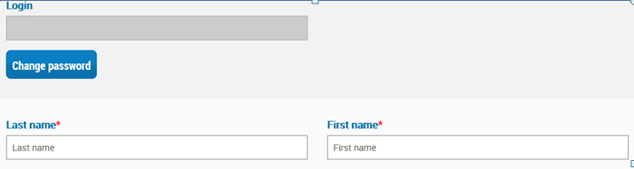

След като попълните профила си, щракнете върху **Запазване на промените**, за да продължите.

Моля обърнете внимание, че трябва да попълните профила си, преди да започнете езиковия тест.

# Достъп до езиковия тест към OLS по програма „Еразъм+“

Щом попълните профила си, на екрана се появява въвеждащата страница към езиковия тест. В случай че се налага да извършите промени в профила си, щракнете върху **Редактиране на профила** в горния ляв ъгъл на екрана.



Тази страница съдържа различна информация, като например:

* Продължителност на Вашия езиков тест;
* От какво е съставен езиковият тест, който ще положите. т.е. граматика, лексика, основни фрази за комуникация, слушане с разбиране и четене с разбиране;
* Нивото на трудност, на което се провежда Вашият езиков тест (посредством т. нар. „компютъризирано адаптивно изпитване“ нивото на трудност на целия тест е адаптирано към езиковите възможности на участника в дейност за мобилност);
* Някои съвети как да положите езиковия тест по приятен за Вас начин.

В края на Вашия езиков тест на екрана ще видите само крайния резултат, без да се дават коментари относно представянето Ви на теста (брой на верните и неверните отговори).

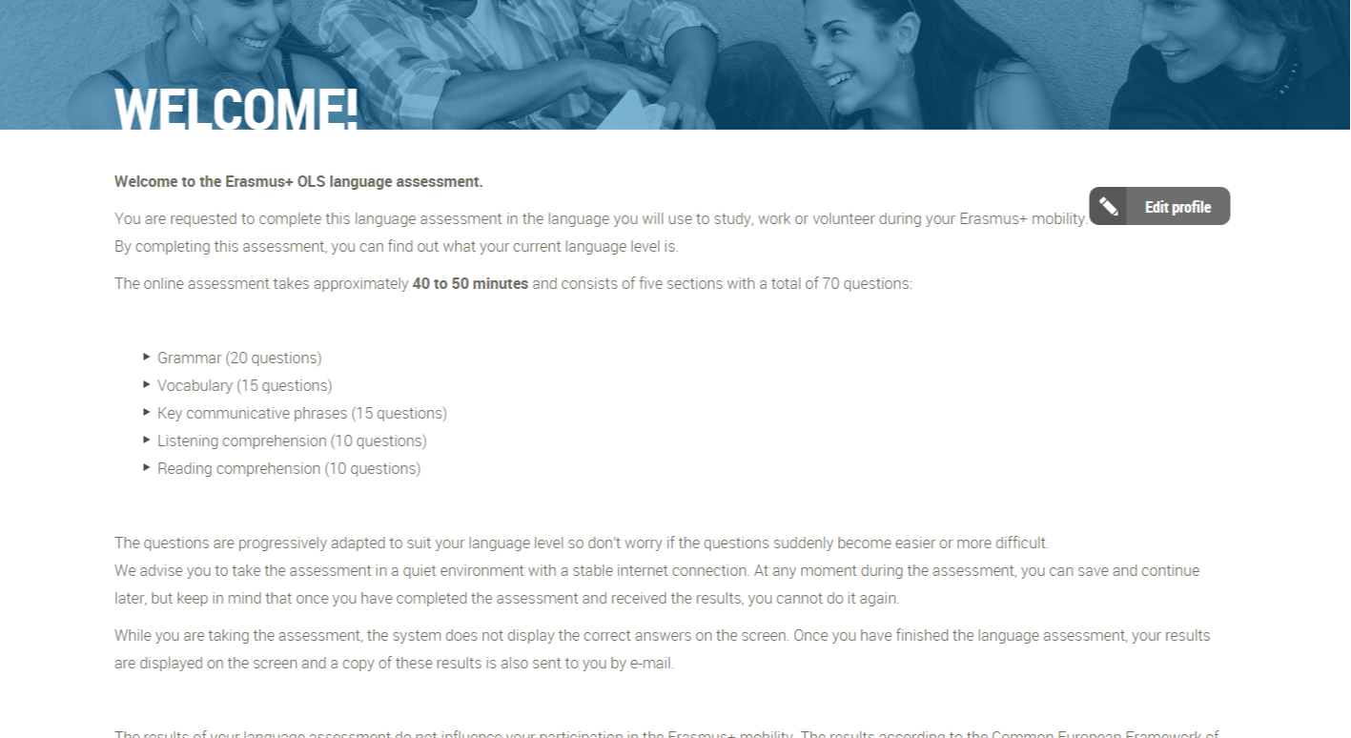

The

Като щракнете върху **Начало на езиковия тест** в долната част на страницата, можете да започнете своя тест.



След това системата ще провери съвместимостта на Вашия компютър.

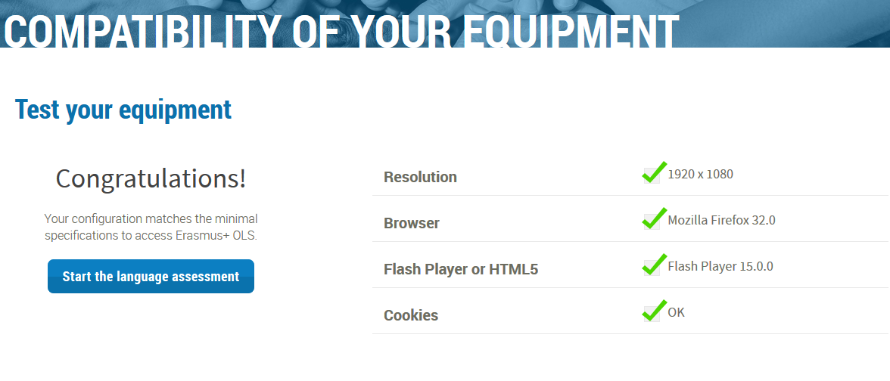

След като се извърши проверката за съвместимост и се установи, че конфигурацията на компютъра Ви съответства на минималните изисквания, щракнете върху **Начало на езиковия тест**.

След проверката за съвместимост системата тества звуковата конфигурация на компютъра Ви. Щракнете върху **Щракнете, за да чуете**, за да проверите дали Вашите високоговорители или слушалки възпроизвеждат звука добре. (Моля поверете дали сте включили високоговорителите.)

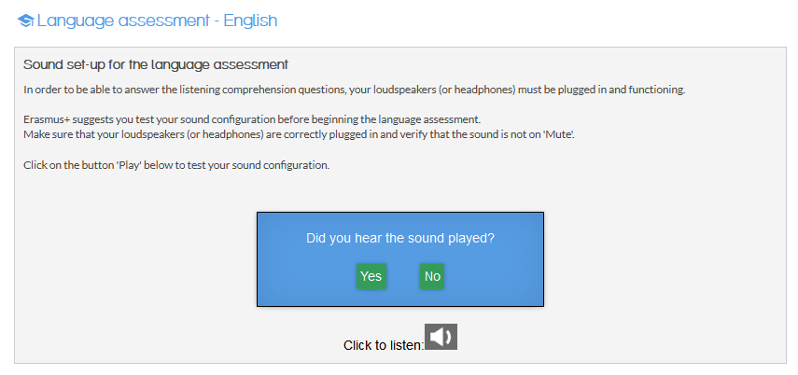Щракнете върху **Да**, ако тестът на звука е преминал успешно. В случай че тестът на звука е неуспешен, трябва да щракнете върху **Не**, и на екрана ще се появи друго съобщение, което съдържа списък със стъпки за настройка на звука.

След като щракнете върху **Да**, а след това върху **Продължаване**, вече можете да започнете езиковия тест.

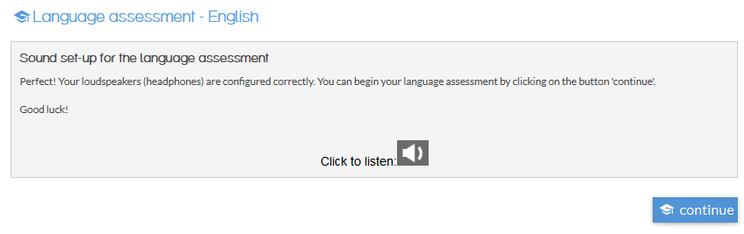

# Провеждане на езиковия тест към OLS по програма „Еразъм+“

Онлайн езиковият тест, съставен от 70 въпроса, включва следните раздели:

1. Граматика (20 въпроса)
2. Лексика (15 въпроса)
3. Основни фрази за комуникация (15 въпроса)
4. Слушане с разбиране (10 въпроса)
5. Четене с разбиране (10 въпроса)

Средната продължителност на теста е приблизително между 40 и 50 минути. Ограничение във времето обаче няма, и затова може да положите теста за толкова време, колкото пожелаете.

Предназначението на тези раздели е да се извърши цялостна оценка на Вашата комуникативна компетентност, а така също и на уменията Ви по граматика, семантика, лексика и правопис.

По всяко време на теста можете да запишете работата си и да продължите по-късно, макар че ще се запишат единствено попълнените раздели. Затова ще се изтрият отговорите Ви на въпроси от частично попълнени раздели. В случай че се налага да преустановите полагането на езиковия тест, или ако възникне технически проблем, ще можете да рестартирате теста от началото на раздела, върху който сте работили последно. Запомнете, че щом изберете отговора си и щракнете върху **Продължаване**, няма да можете да се върнете към предходния въпрос, за да го редактирате. Ако не знаете отговора на даден въпрос, щракнете върху **Продължаване** и продължете напред, без да избирате такъв.

* 1. Граматика

В първия раздел се извършва оценка на компетентността Ви по граматика. Разделът граматика включва два вида упражнения: въпроси с избор от няколко отговора и въпроси от типа cloze test (задача за попълване на празни места в текст), и се състои от 20 въпроса.

Примерът по-долу илюстрира упражнение с въпроси с избор от няколко отговора, в което трябва да изберете верния отговор измежду няколко предложения, като щракнете върху малкото кръгче пред съответното предложение. След това щраквате върху **Продължаване**, за да продължите към следващия въпрос.

В горния десен ъгъл на екрана можете да видите нивото на трудност на всеки въпрос: трудността ще се увеличава или намалява с оглед на Вашето езиково ниво. По подразбиране системата започва с въпрос от ниво А2 (съгласно CEFR). В долната част на страницата можете да проверявате каква част от теста сте преминали. Във всяка попълнена клетка се посочва броят на въпросите, на които сте отговорили. Индикаторът за напредъка показва петте раздела, през които трябва да преминете, за да положите своя тест.

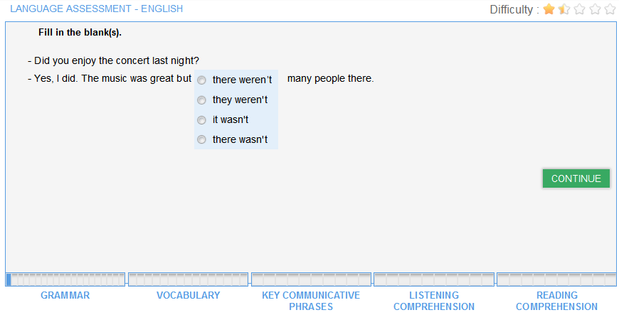

На следващата екранна снимка е показан другият вид упражнения от този раздел: попълването на празни места в текст. Според контекста и смисъла на откъса от текст ще трябва да въведете от клавиатурата, като щраквате върху празните места, вярната форма по число (и/или по род в зависимост от посочените варианти от избрания от Вас език за изучаване) на:

* съществителни
* членни форми
* прилагателни
* местоимения.

Ще трябва също така да въведете:

* правилното време и спрегнатата форма на глаголите (в зависимост от посочените варианти от избрания от Вас език за изучаване)
* правилните предлози и наречия.

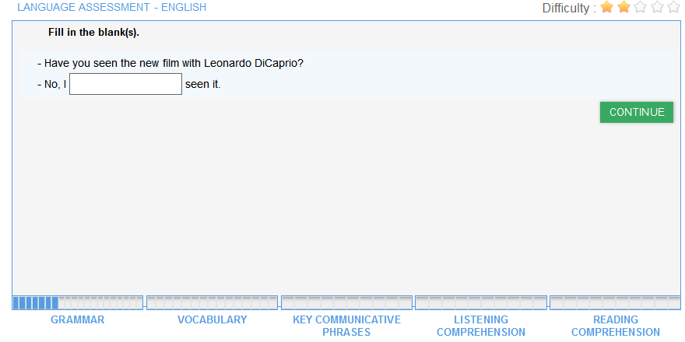

При завършването на всеки раздел ще получавате уведомление, както е илюстрирано по-долу:

* за частта (граматика, лексика и т.н.), която сте завършили
* за броя на оставащите части
* за следващия раздел, който трябва да преминете.

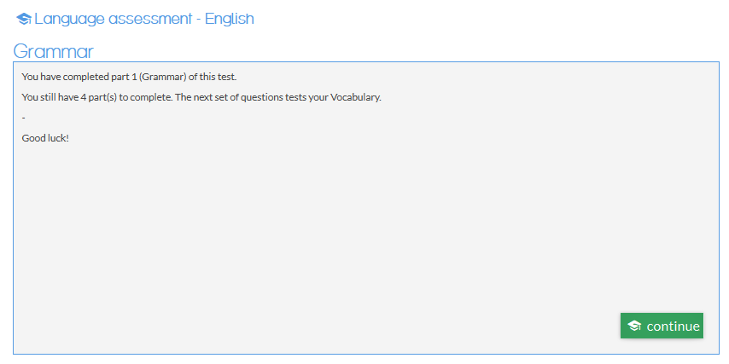

* 1. Лексика

Във втория раздел се оценява словесната Ви компетентност посредством раздела „Лексика“, който е съставен от 15 въпроса. Подобно на предходния раздел, ще трябва да отговорите на въпроси с избор от няколко отговора и въпроси от типа cloze test (попълване на празни места в текст), като изберете правилната дума (съществително, прилагателно, глагол, местоимение или предлог), които са дадени в определен контекст.

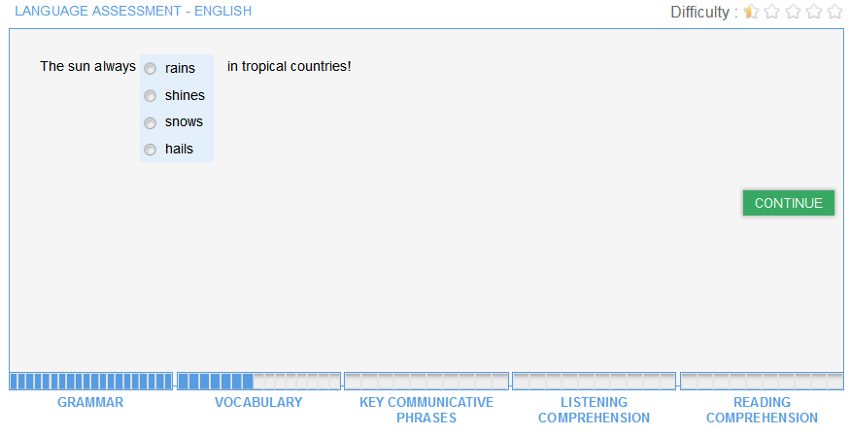

Разделът „Лексика“ включва също така и въпроси, чрез които се тестват основните Ви знания в различни области от живота:

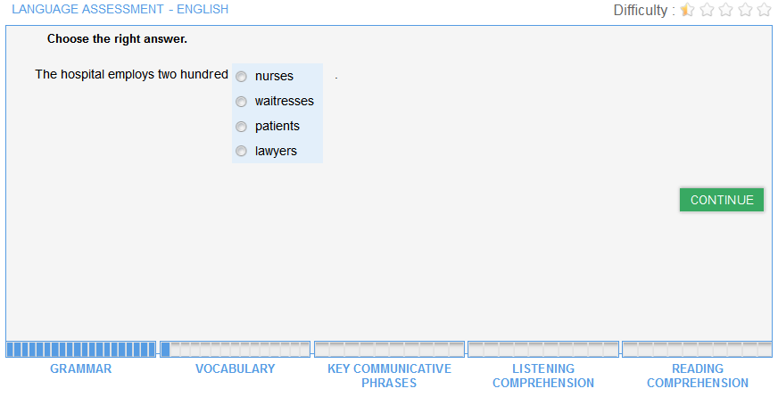

* 1. Основни фрази за комуникация

В третия раздел, състоящ се от 15 въпроса, се оценяват Вашите комуникативни умения. В него посредством въпроси с избор на няколко отговора се извършва оценка върху умението да използвате езика правилно и по подходящ начин, за да осъществите дадени комуникативни задачи. Той има за цел да тества как общувате на целевия език посредством поредица от кратки диалози.

И тук трябва да изберете правилния отговор измежду една от предварително зададени опции:

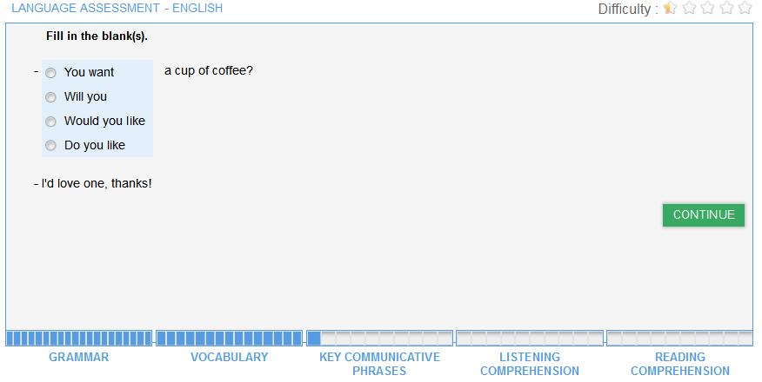

Или да изберете най-подходящия въпрос спрямо даден отговор:

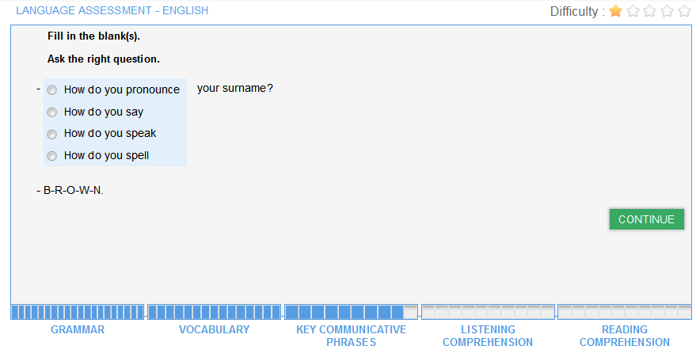

* 1. Слушане с разбиране

В четвъртия раздел, състоящ се от 10 въпроса, се оценяват Вашите умения по отношение на „слушането с разбиране“. Всеки въпрос е съставен въз основа на откъс от звукозапис. Можете да проверите възпроизвеждащото си устройство, като щракнете върху иконката на високоговорителите в дясната страна на въвеждащия екран. За да чуете звукозаписа, щракнете върху високоговорителя. Ще имате възможност да чуете всеки звукозапис най-много 3 пъти.

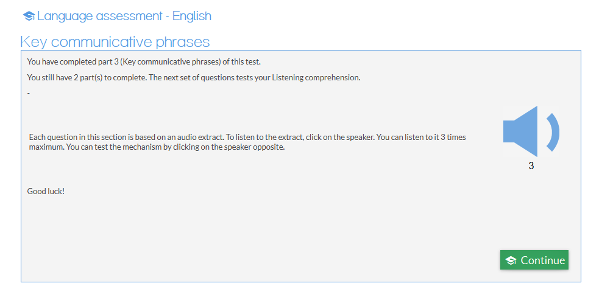

Съветваме Ви поне веднъж да прочетете списъка от предложени опции. Всички упражнения са под формата на тест с въпроси с избор на няколко отговора, съставени въз основа на кратък диалог. Сред възможните задачи за изпълнение и в зависимост от нивото на трудност, на което работите, трябва да изберете подходящото изречение, което илюстрира – посредством перифразирано изречение – основната идея или гледна точка, изразена в звукозаписа. Например текстът на упражнението по-долу е: Диктор: „Джим, колко време прекарваш на компютъра ежедневно?“ – Джим: „Обикновено по 4 часа в работни дни, но през почивните дни не ползвам компютър.“

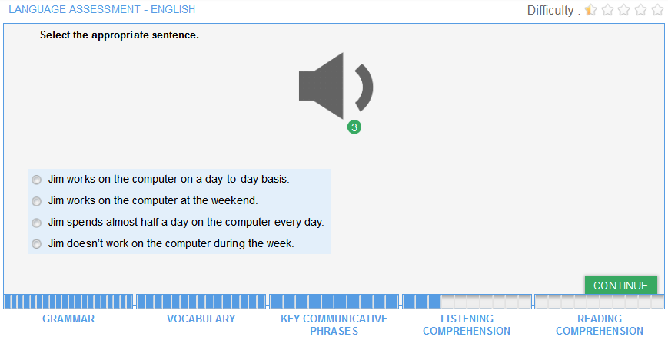

Или просто трябва да посочите дума или израз, който е използван в диалога, както е показано на двете екранни снимки по-долу:

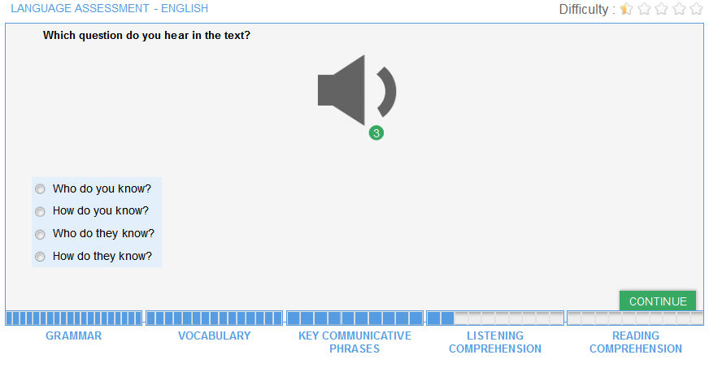

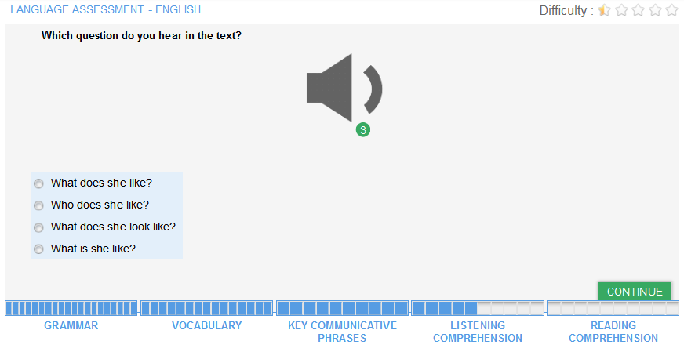

В този раздел се оценяват отново Вашите комуникативни умения в смисъл, че според контекста трябва да изберете подходящия отговор на даден въпрос. В този конкретен случай на звукозаписа се чува: „Как си, Хауърд?“.

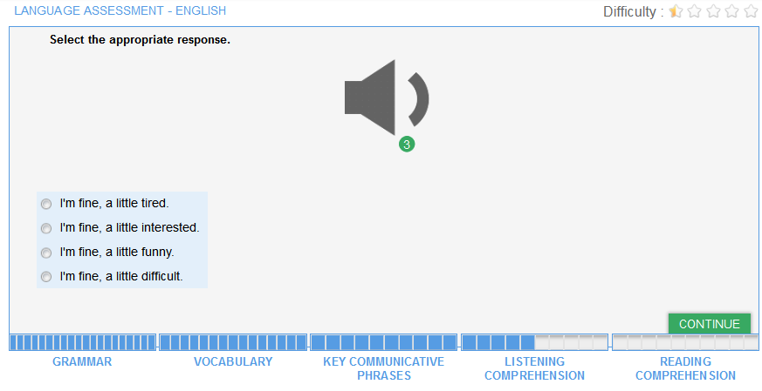

Възможно е от Вас да се иска да посочите контекста на даден разговор, който се представя посредством поредица от елементи (телефонен сигнал за набиране, начин на изразяване на говорещия, например „Обажда се Чарлс.“ и др.).

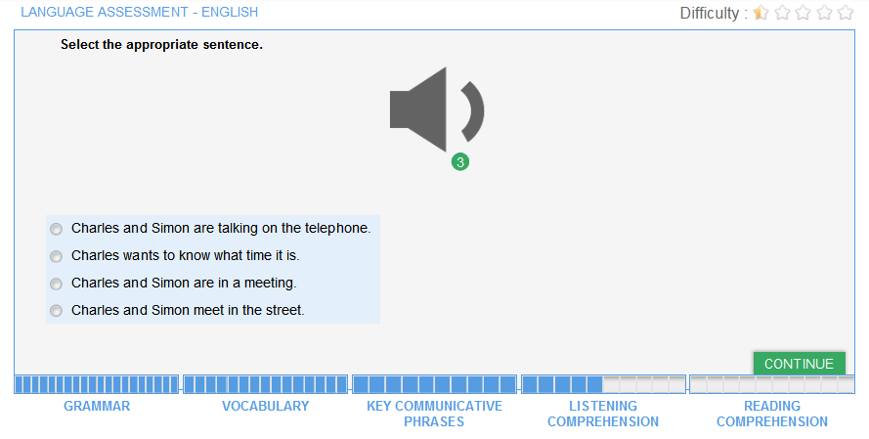

* 1. Четене с разбиране

Последният раздел, съставен от 10 въпроса, има за цел да тества умението Ви да разбирате даден пасаж от писмен текст. В този случай се оценяват другите две умения – познанията Ви по лексика и разбирането на текст. В зависимост от нивото на трудност, на което сте, има вероятност представените пасажи от текст (извадки от вестник и от рекламни материали, описания на определени ситуации, откъси от диалози, литературни текстове) да бъдат много по-ясно изразени и да се отнасят до по-конкретен контекст:

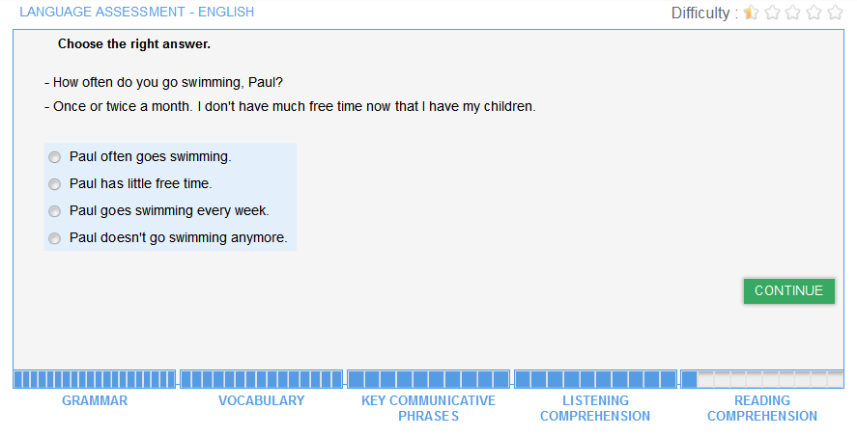

Тук ще трябва да разберете използваната лексика в нейния контекст – като не се тестват познанията Ви по конкретна тема – и да намерите правилния отговор измежду две сходни по значение думи, или между дума и нейната фразеологична форма, и обратното.

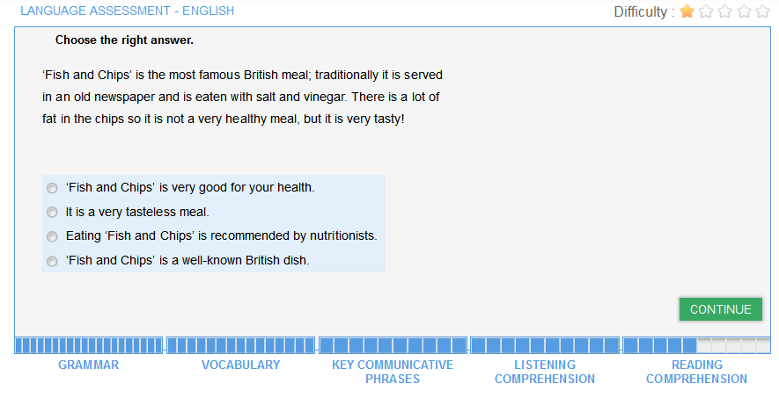

# Резултатите от езиковия тест

Когато попълните всичките 5 раздела на теста, ще получите подробен анализ на представянето си, както е показано на страницата с резултатите по-долу:

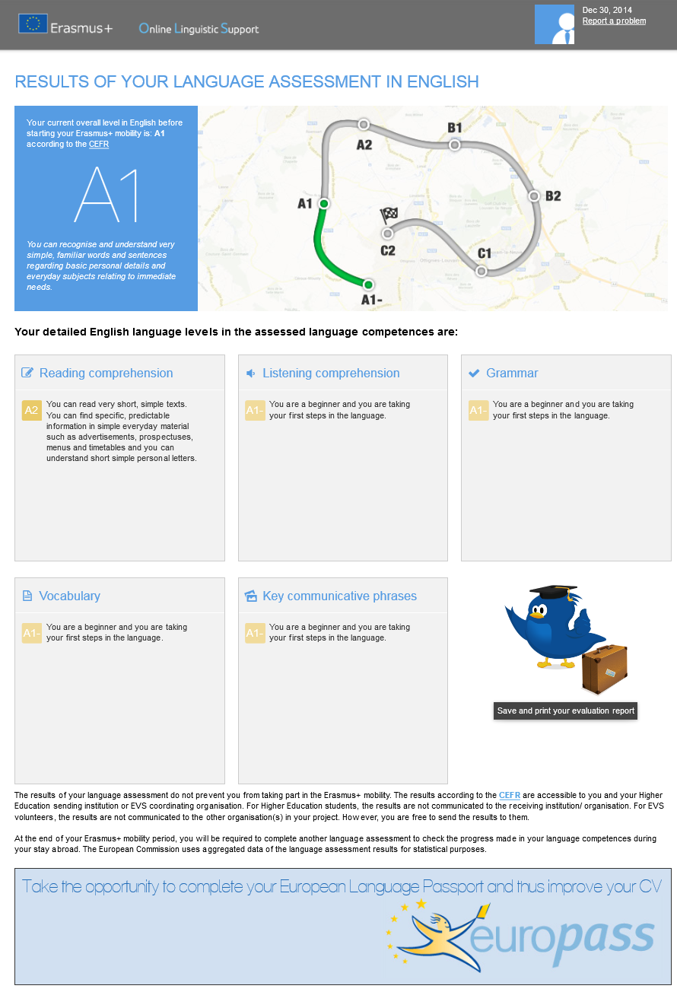

В горната лява част на екрана е посочено Вашето ниво съгласно CEFR, съответстващо на общия Ви резултат, заедно с кратко описание на самото ниво. На илюстрацията в дясната част на екрана се вижда в коя точка на „пътеката на обучение“ се намирате в момента.

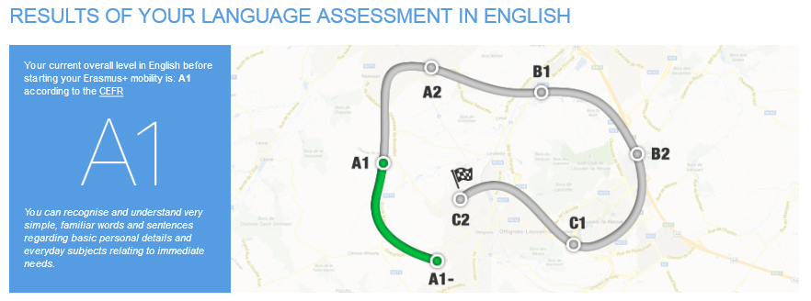

В средната част на страницата ще видите по-подробни коментари за всяко едно от Вашите езикови умения.

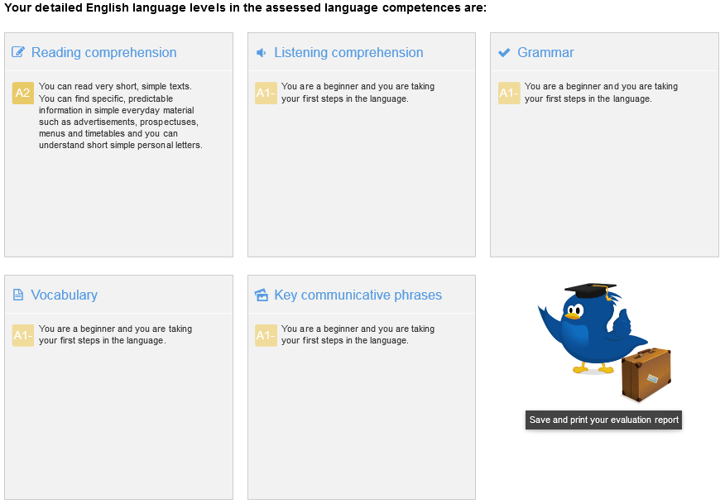

Като щракнете върху **Отпечатайте своя отчет от оценките**, ще можете да разпечатате екранната снимка на резултатите си от теста.



Моля запомнете също така, че след като завършите теста и получите резултатите си, не може да положите повторно езиковия тест.

Това е добра възможност за Вас да се възползвате от теста по възможно най-добрия начин. Препоръчваме Ви да актуализирате своята автобиография, като в нея добавите придобитото си езиково ниво. В долната част на страницата ще видите връзката към интернет страницата на Europass, за да съставите автобиографията си във формат Europass или за да изтеглите образеца на автобиографията, който ще попълните по-късно.



**Инструкции как да попълните автобиографията си във формат Europass или „езиков паспорт“**

От Вас ще бъде поискано да попълните формуляр, в който да посочите родния си език. На изображението по-долу под **Други езици** трябва да въведете езика, по който ще бъдете оценяван (и/или други езици, които смятате, че знаете), както и резултатите си от езиковия тест. Като щракнете върху някое от езиковите умения, можете да добавите резултатите си за придобито езиково ниво, като превъртате надолу падащия списък с дескриптори на CEFR.

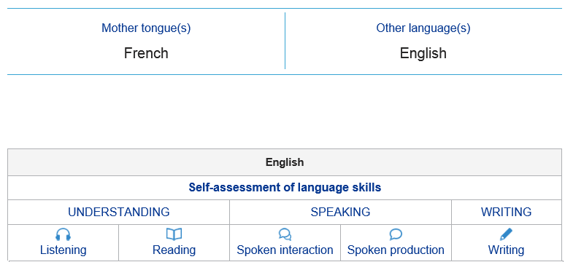

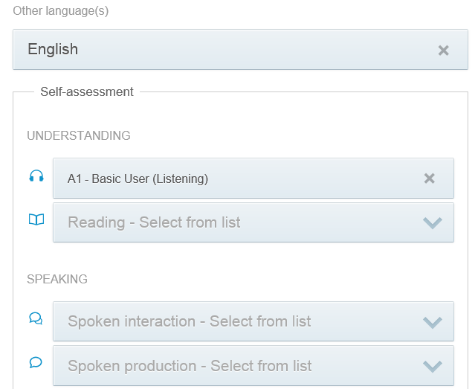

Резултатите от езиковия тест ще получите единствено Вие и институцията / организацията, която Ви е избрала и която координира Вашия ЕДС проект. За студентите в сферата на висшето образование и обучаемите резултатите не се огласяват пред приемащата институция / организация. За ЕДС доброволци и обучаеми в ПОО резултатите не се съобщават автоматично на другата(ите) организация(и), участващи в проекта.

Резултатите от Вашия езиков тест към OLS по програма „Еразъм+“ не оказват влияние върху участието Ви в мобилността по програма „Еразъм+“. Резултатите може да бъдат използвани от изпращащата институция / координиращата организация, за да се определят участниците, които имат най-голяма необходимост от езикова подготовка.

**В края на своя срок на мобилност по програма „Еразъм+“ трябва да положите друг езиков тест, за да се оцени напредъкът Ви по езика по време на престоя Ви в чужбина.** Няма никаква разлика между първия (преди срока на мобилност) и втория езиков тест към OLS по програма „Еразъм+“ (в края на Вашата мобилност). Въпросите може да са различни, тъй като тестът е адаптивен. Поради това, че и двата теста се основават на едни и същи принципи, е възможно да се прецени доколко езиковите Ви умения са се подобрили по време на Вашия срок на мобилност.

За Вас няма да има отрицателни последици, ако езиковото Ви ниво не се е подобрило по време на мобилността Ви по програма „Еразъм+“. В случай че езиковото Ви ниво не се повиши по време на престоя Ви в чужбина, това няма да доведе до преки отрицателни последствия за участието Ви в програма „Еразъм+“. За да можете обаче да се възползвате по най-добрия начин от престоя си в чужбина, трябва да се посветите на изучаването на езика, на който следвате, работите или участвате в дейности, свързани с доброволчеството.

Европейската комисия може да използва сумарните данни от резултатите от езиковия тест със статистическа цел.

# Служба за техническа поддръжка

В случай че срещнете проблеми по време на езиковия тест, свържете се с нашата служба за поддръжка, като във всеки един момент от езиковия тест можете да щракнете върху **Съобщаване за проблем** в горния десен ъгъл.

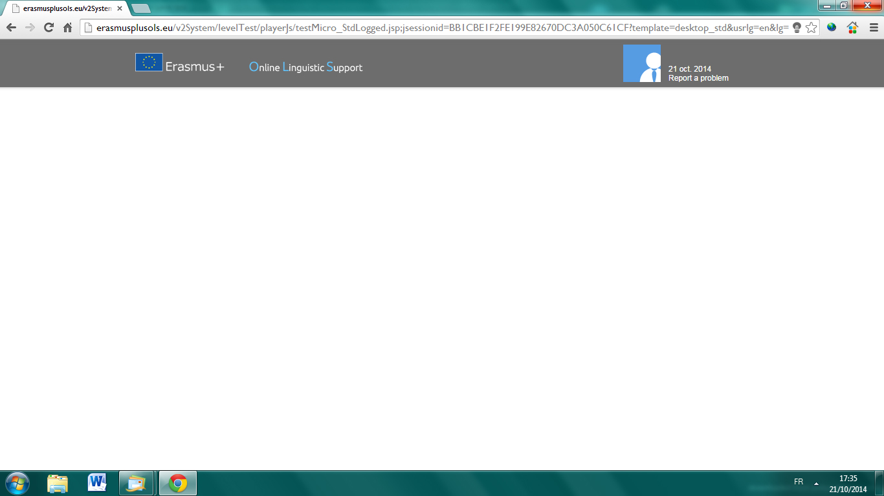

**Успех на езиковия тест към OLS по програма „Еразъм+“!**